Gandia, a………..de…………………………….de 2023

D……………………………………………………………………………………………………………….…
En representación de la empresa…………………………………………………………….…..
Con domicilio en…………………………………………………………………………………..……..
Ciudad…………………………. CP……………….Tlf………………………………………..………….
CIF……………………………..
Número cuenta……………………………………………………………………………………………

Acuerda patrocinar el acto de promoción del Asociacionismo empresarial, organizado por la Federación de Asociaciones de Empresarios de la Safor (FAES) y que tendrá lugar en el Aula Magna del Grao de Gandia, el 29 de noviembre de 2023.

“XXIV Encuentro Empresarial – Premios FAES 2023”
EPSG, Aula Magna en el Grao de Gandia, 29 de noviembre de 2023

Conforme el Patrocinador Por la Federación

El documento anexo detalla los actos que patrocina la entidad.

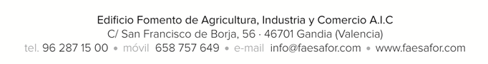
ANEXO

Comprende desde las ruedas de prensa hasta el encuentro y publicación en prensa emisión especial.

Aparición del nombre y logo de la empresa patrocinadora en la rueda de prensa de la presentación del XXIV Encuentro Empresarial- Premios FAES 2023 (15 de noviembre).

Aparición del nombre y del logo de la empresa patrocinadora en una pantalla durante toda la gala de FAES, en la entrada del recinto y en el vino de honor.

Aparición del nombre y logo de la empresa patrocinadora en emisión de videos durante toda la gala.

Aparición del logo de la empresa colaboradora en pantalla publicitaria situada en la calle Mayor, 2 Escoles Pies en la ciudad de Gandia unos días antes de la Gala.

Aparición del nombre y logo de la empresa en el diario Las Provincias edición la Safor, unos días antes de la Gala y otra en el especial que se edita con motivo de la misma en edición general (Comunitat Valenciana).

Mención especial en el discurso y en la memoria anual de FAES.

**Entrega de uno de los cinco premios.

**El patrocinio mínimo son 1.000€

Importe de €

A todos los precios hay que sumarles el 21% de IVA.

